Лекция 12
Колебательное движение
Вопросы

- Затухающие колебания.
- Вынужденные колебания. Резонанс.

1. Затухающие колебания

Во всякой реальной колебательной системе имеются силы сопротивления, действие которых уменьшает энергию системы. Если убыль энергии не восполняется за счет работы внешних сил, то колебания будут затухать. Сила сопротивления пропорциональна величине скорости:

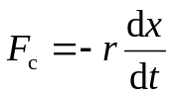 , (1)

r − постоянная величина, называемая коэффициентом сопротивления среды.
Уравнение второго закона Ньютона

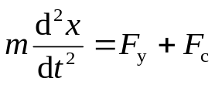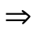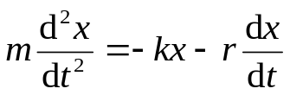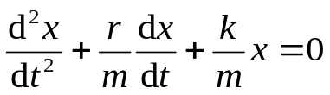

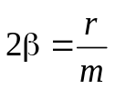, 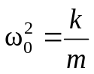 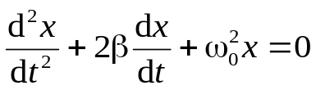 . (2)

Это дифференциальное уравнение описывает затухающие колебания системы, β - коэффициент затухания.

Общее решение уравнения (2) ищем в виде: 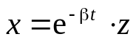 (3) (2) (3)

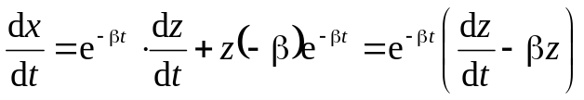;

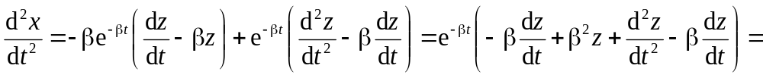

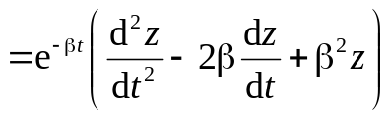;

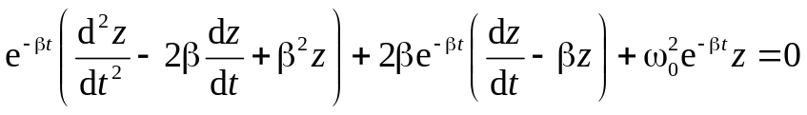

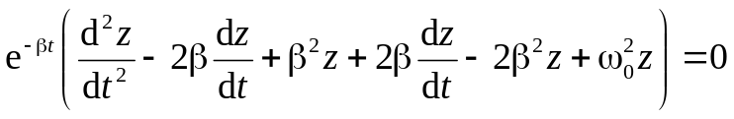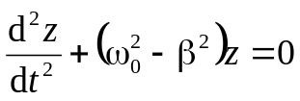

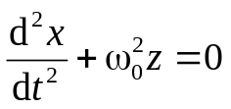 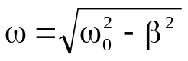 ; (4)

A₀ e^{−βt}
x₀
А₀
x
t
T
Рис. 1
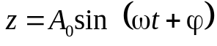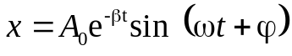,(5)

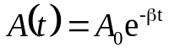 , 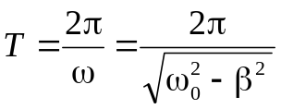 (6)

При незначительном сопротивлении среды (β² <<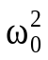) период колебаний практически равен Т₀ = 2π/ω₀. С ростом коэффициента затухания период колебаний увеличивается, а при 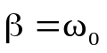 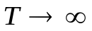движение становится апериодическим, система возвращается в положение равновесия.
Физический смысл коэффициента затухания:

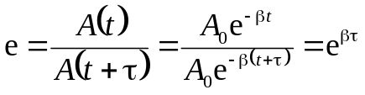 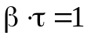 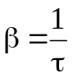 . (7)

Коэффициент затухания обратно пропорционален по величине времени релаксации (времени затухания) τ, за которое амплитуда уменьшается в е = 2,72 раз.
Отношение амплитуд, соответствующих моментам времени, отличающимся на период
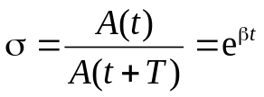. (8)

называется декрементом затухания, а его логарифм − логарифмическим декрементом затухания:

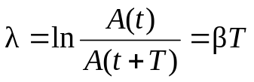 . (9)
Важной характеристикой колебательной системы, совершающей свободные затухающие колебания, является добротность Q. Этот параметр определяется как число N полных колебаний, совершаемых системой за время затухания τ, умноженное на π:
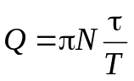 (10)
Понятие добротности имеет глубокий энергетический смысл. Можно определить добротность Q колебательной системы следующим энергетическим соотношением:
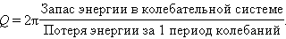

Таким образом, добротность характеризует относительную убыль энергии колебательной системы из-за наличия трения на интервале времени, равном одному периоду колебаний.

2. Вынужденные колебания. Резонанс

Пусть колебательная система подвергается действию внешней вынуждающей силы, изменяющейся со временем по гармоническому закону:

F_{x} = F₀ sin Ωt . (11)

В этом случае уравнение второго закона Ньютона имеет вид:

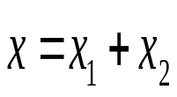
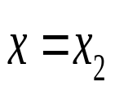
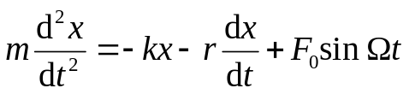. 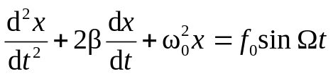, f₀ = F₀ /m (12)

x
t
Рис. 2

Общее решение равно сумме решения однородного уравнения и частного решения неоднородного уравнения
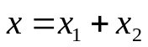

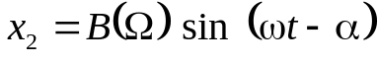 , (13)

(13) 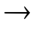 (12)

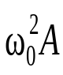
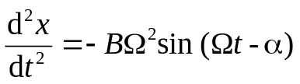

α
−
2βωΑ
f₀
ω²А
Рис. 3

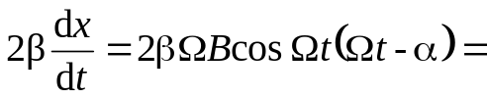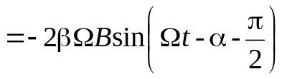

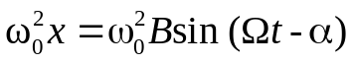

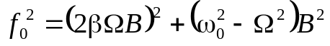 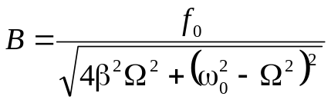 , 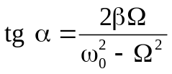 (14)
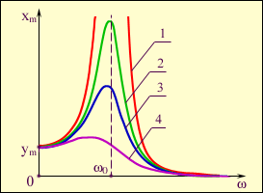
Рис. 3
В
Ω
В₀

Если частота Ω внешней силы приближается к собственной частоте ω₀, возникает резкое возрастание амплитуды вынужденных колебаний. Это явление называется резонансом. Зависимость амплитуды В вынужденных колебаний от частоты Ω вынуждающей силы называется резонансной характеристикой или резонансной кривой.

Нахождение резонансной частоты и амплитуды
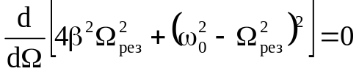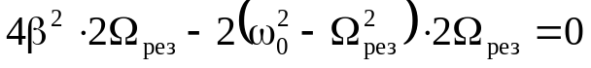

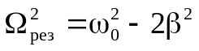 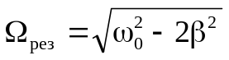 . (15)

(15) (14) 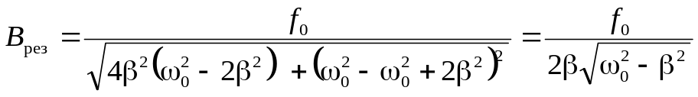 (16)

В отсутствие трения (β = 0) амплитуда вынужденных колебаний при резонансе должна неограниченно возрастать. В реальных условиях амплитуда установившихся вынужденных колебаний определяется условием: работа внешней силы в течение периода колебаний должна равняться потерям механической энергии за то же время из-за трения. Чем меньше трение (т. е. чем выше добротность Q колебательной системы), тем больше амплитуда вынужденных колебаний при резонансе.
Явление резонанса может явиться причиной разрушения мостов, зданий и других сооружений, если собственные частоты их колебаний совпадут с частотой периодически действующей силы, возникшей, например, из-за вращения несбалансированного мотора.
Вынужденные колебания – это незатухающие колебания. Существуют системы, в которых незатухающие колебания возникают не за счет периодического внешнего воздействия, а в результате имеющейся у таких систем способности самой регулировать поступление энергии от постоянного источника. Такие системы называются автоколебательными, а процесс незатухающих колебаний в таких системах – автоколебаниями. В автоколебательной системе можно выделить три характерных элемента – колебательная система, источник энергии и устройство обратной связи между колебательной системой и источником.
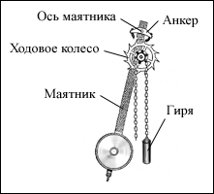
Рис. 4

